
Результат перевода браузера в фоновый режим
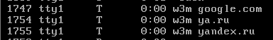
Еще два запущенных в фоне процесса
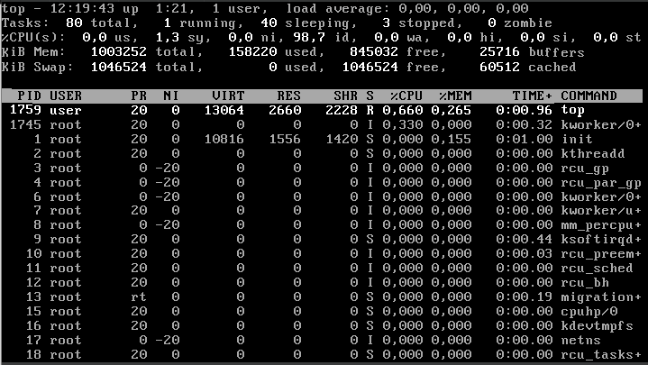
Больше всего ресурсов CPU потребляет программа top
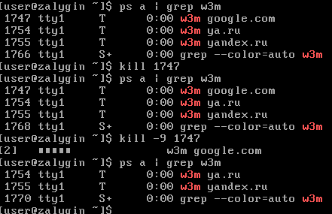
Принудительное завершение процесса первого браузера
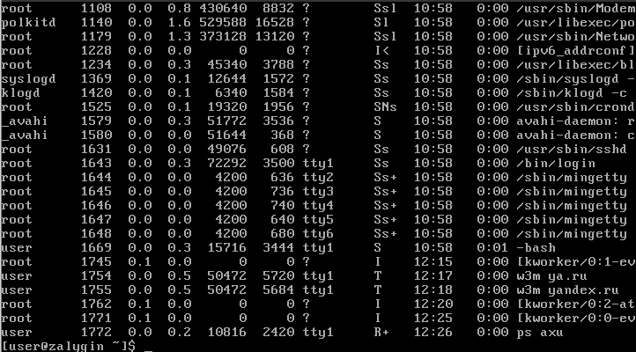
Вывод всех процессов всех пользователей
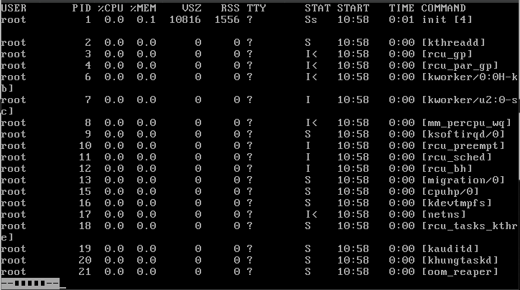
Использование утилиты more для последовательной выдачи данных
Строка вывода ps, соответствующая процессу dbus-daemon
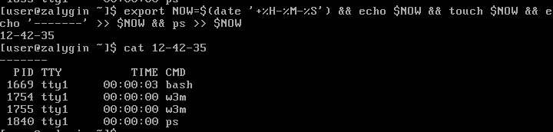
Создание файла с текущем временем, запись в него строки и списка процессов
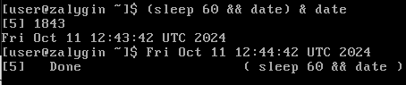
Отсрочка команды на 1 минуту
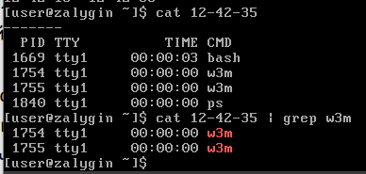
Фильтрация строк, относящихся только к утилите w3m
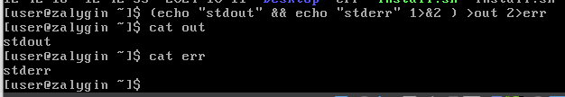
Вывод потока вывода и потока ошибок в раздельные файлы
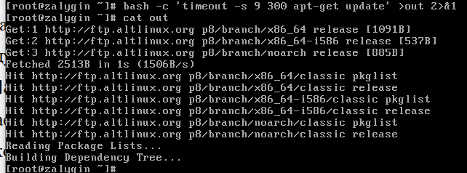
Выполнение операции с ограничением по времени работы
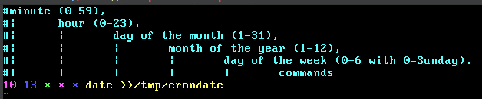
Установка команды с запуском ежедневно в 13:10
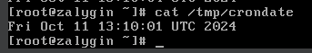
Результат выполнения задания

